

11/B 13

ZEYNEP KIRIKTAŞ

Nuvoton M031FB0AE Geliştirme kartı tanıtım

dökümanıdır.

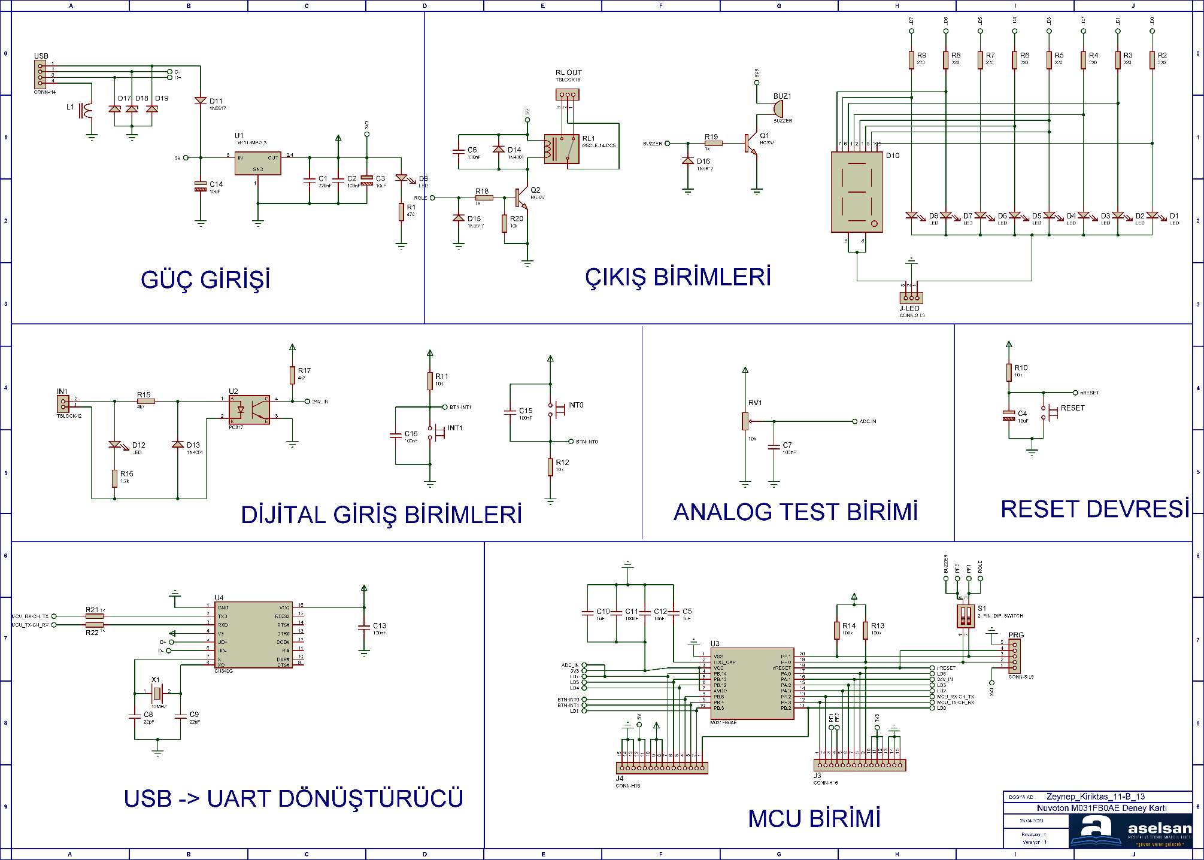

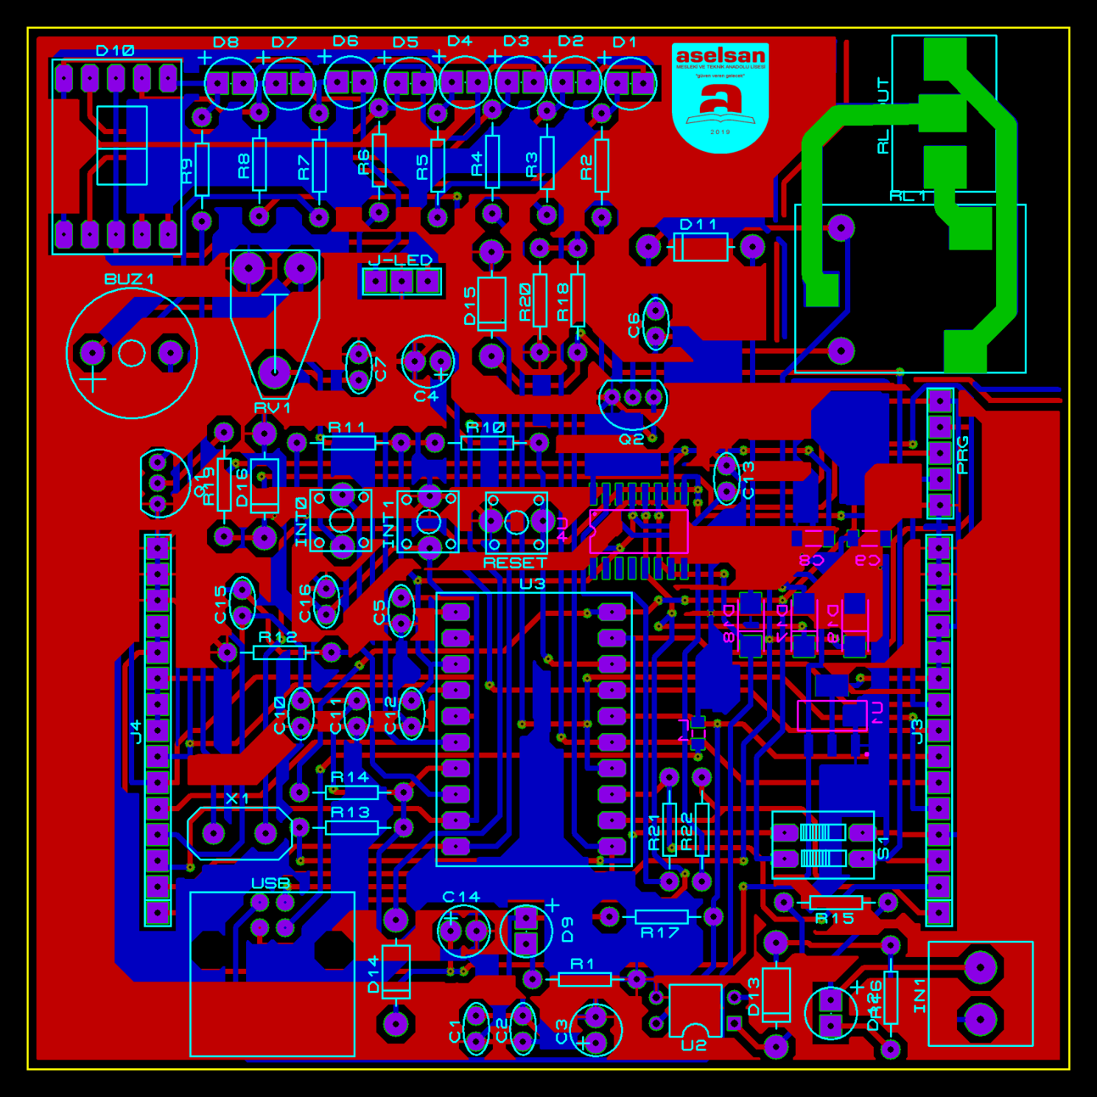

GENEL BASKI DEVRE GÖRÜNÜŞÜ

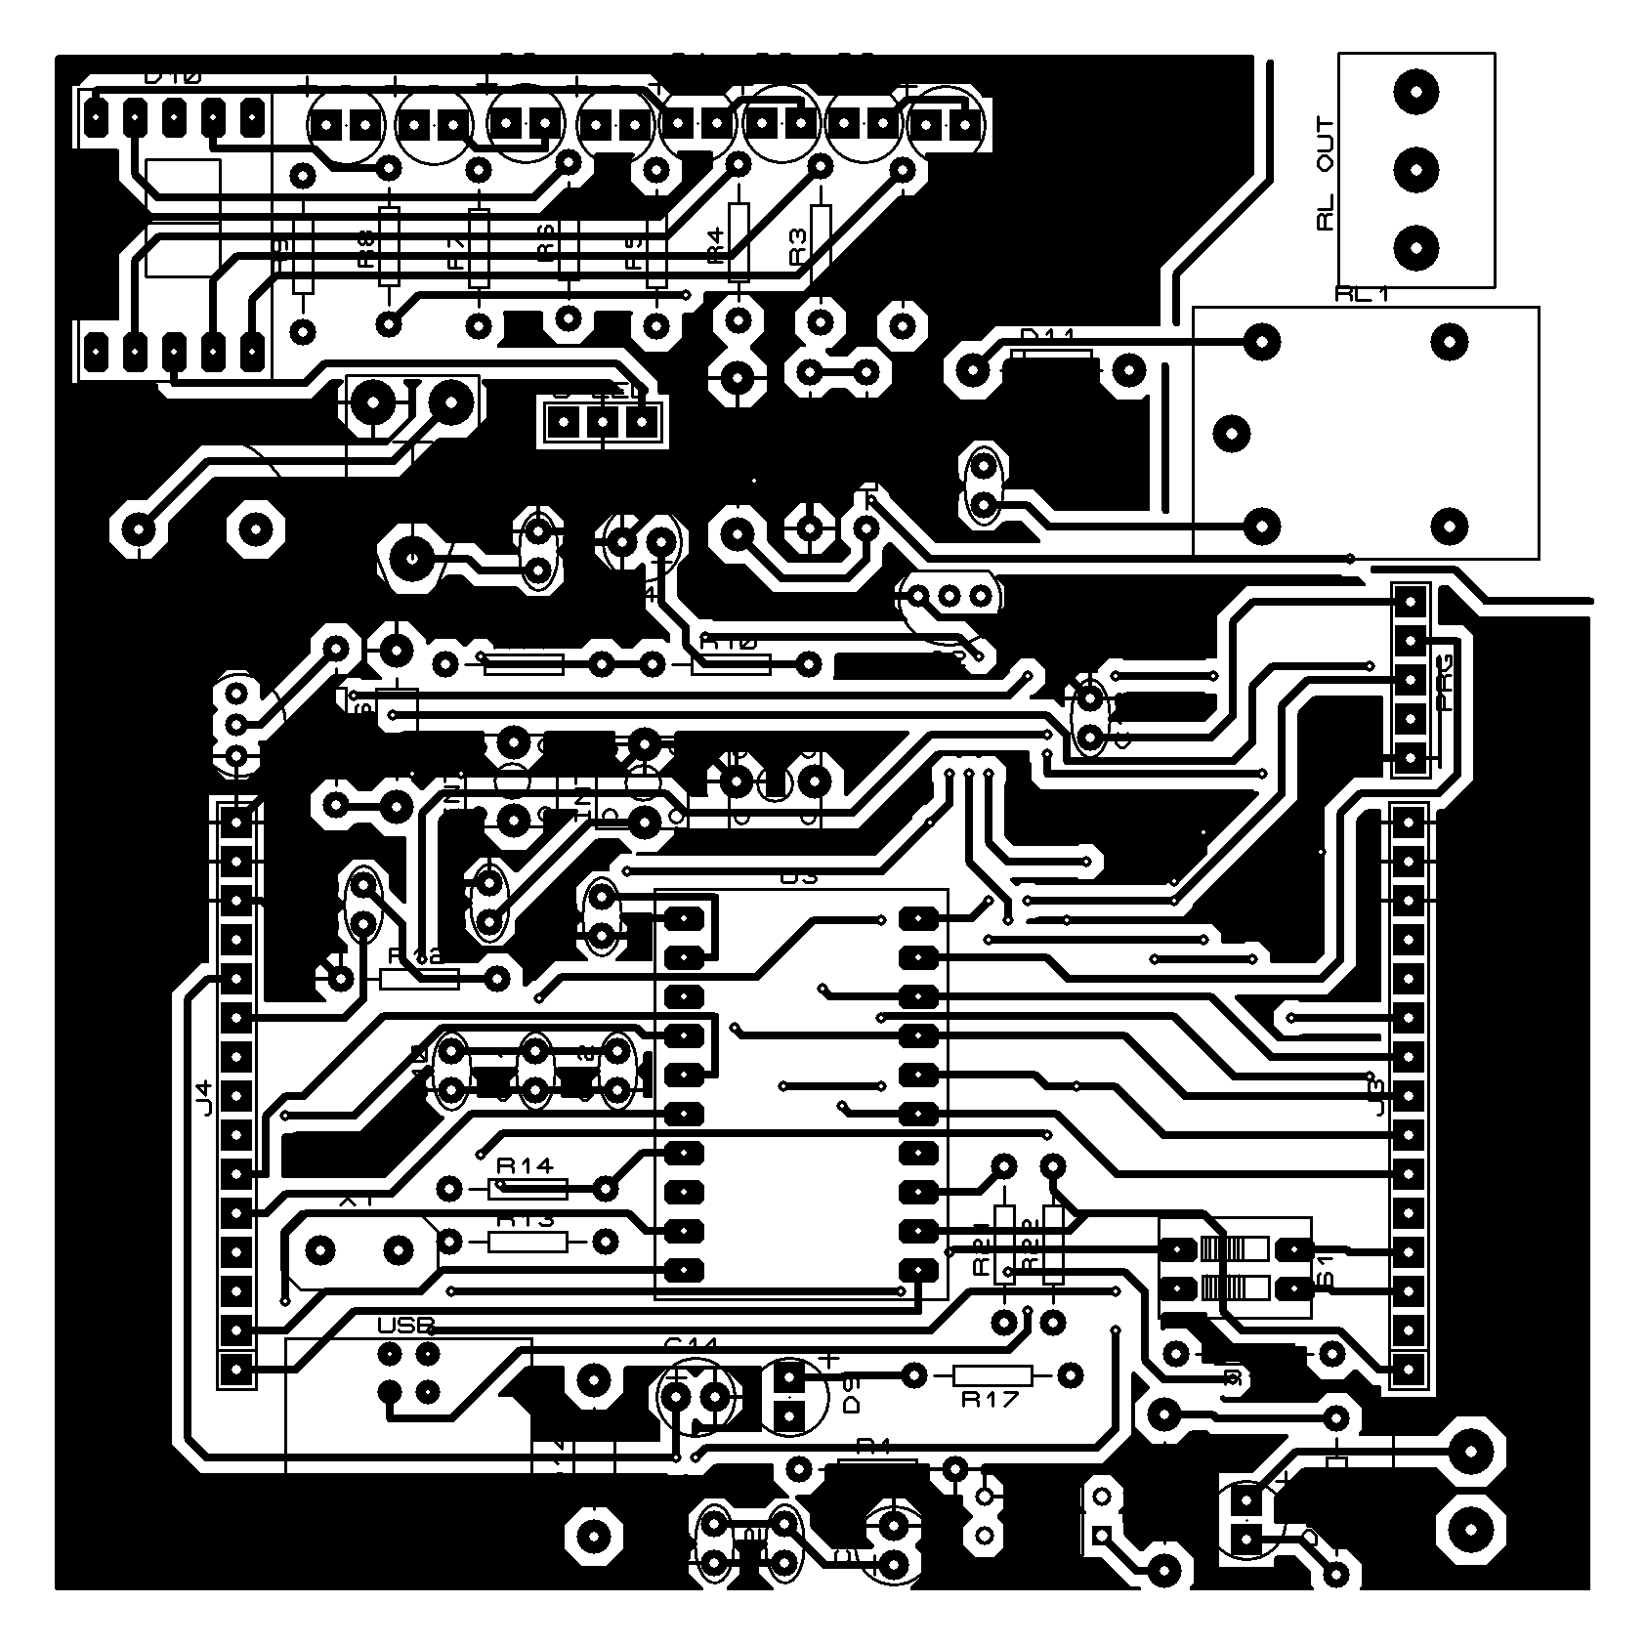

ÜST KATMAN YERLEŞİM PLANI

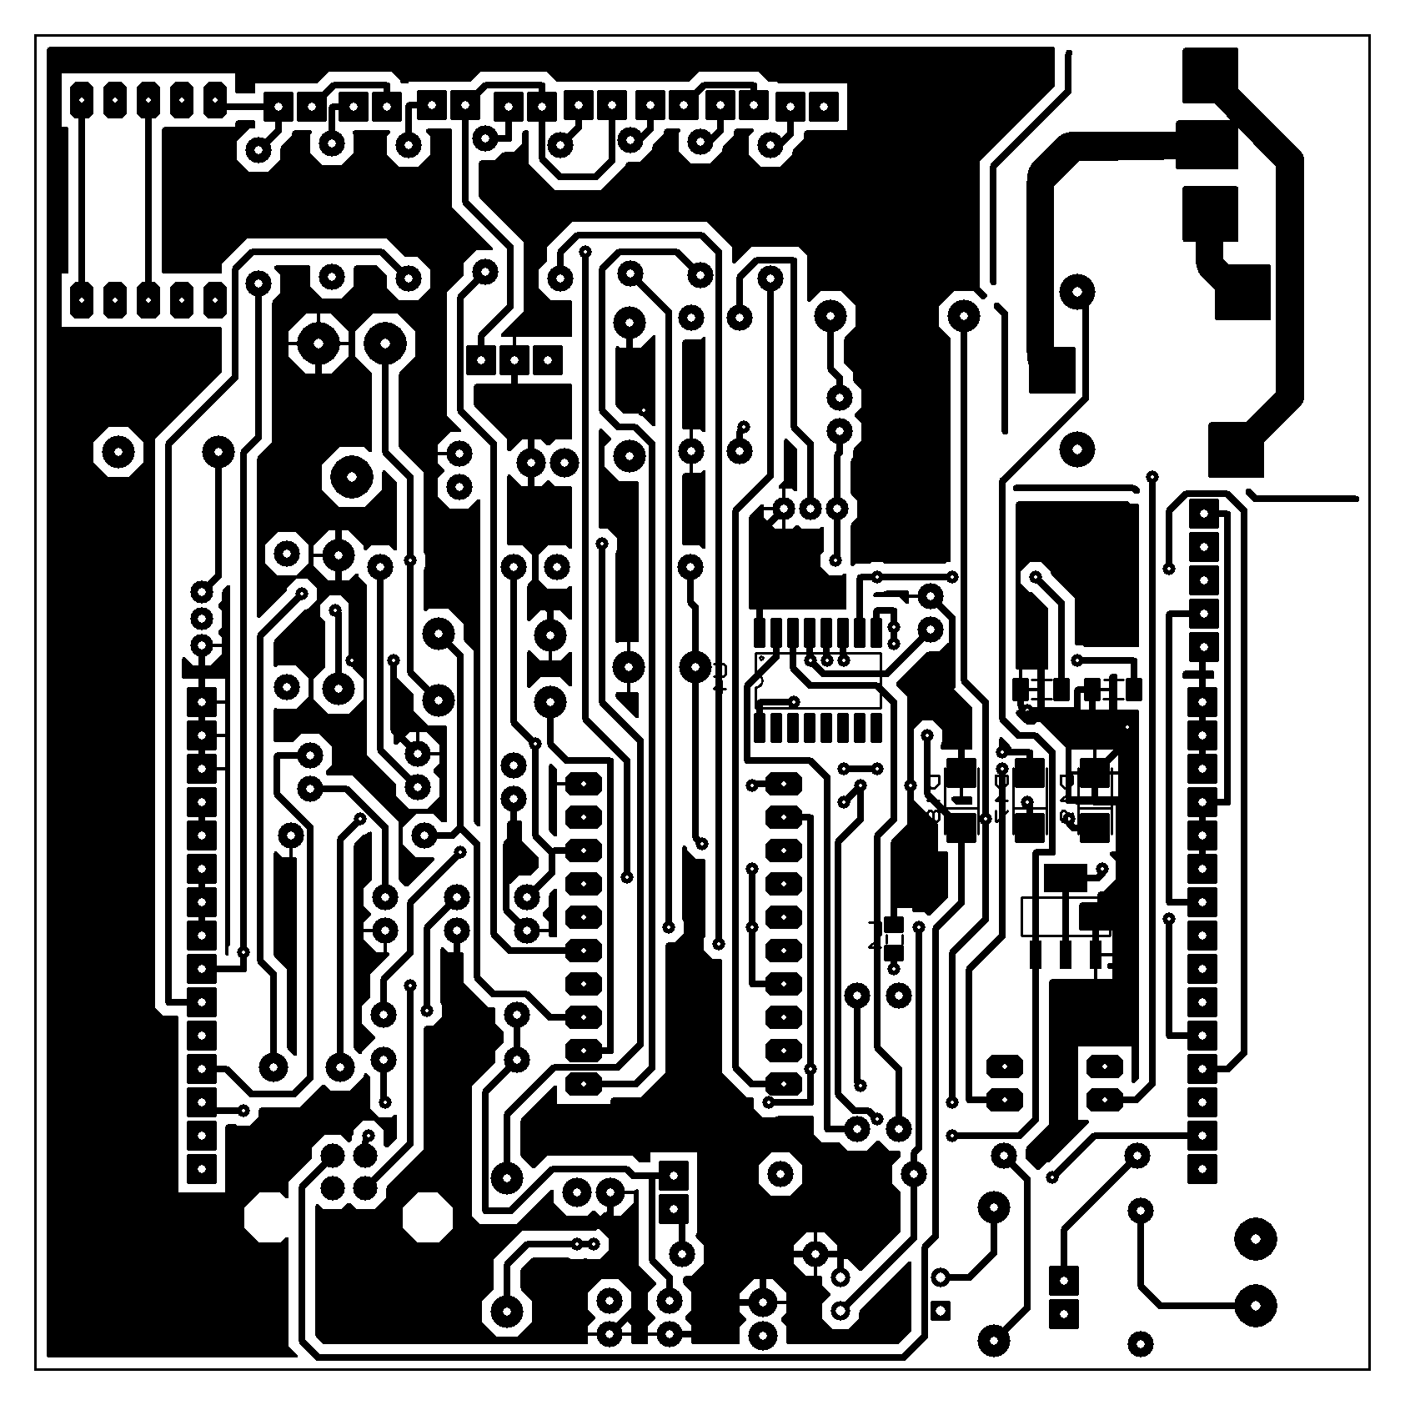

ALT KATMAN YERLEŞİM PLANI

